Définition et description des Pozzi.
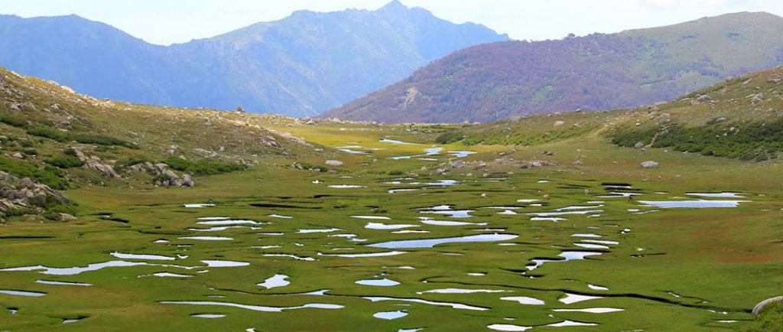
Les pozzi ou pozzines (terme utilisé par Briquet à partir de 1910, venant du mot Corse "pozzi" voulant dire « puits » et de la terminaison du mot alpine "ine") sont des trous d'eau plus ou moins profonds aux contours variables, situés sur un sol tourbeux parfaitement plat entourés d'un gazon dru et ras. Ces trous sont en relation avec le cours d’eau qui alimente cette tourbière.
On rencontre généralement les pozzi en bordure des lacs. Mais au pozzi de Bastelica, point de lac à l'horizon ! Ce splendide paysage trouve son origine dans un glacier qui a creusé une vallée dans un granit tendre. A la fin de l’ère glacière, un lac a bien occupé ce lieu. Mais petit à petit les sédiments se sont accumulés dans le fond de la vallée. On rencontre souvent ces formations en Corse, ce qui constitue un stade avancé de comblement de la cuvette lacustre. Ce sont donc les différentes glaciations qui sont à l'origine de ces formations particulières, qui rappellent fortement les paysages d'Irlande et d'Europe du Nord voire de l'Asie Centrale, et ce à moins d'une heure de route de la mer Méditerranée !
Le gazon des pozzines est composé essentiellement de pelouses hygrophiles de deux types :
- sur les secteurs toujours imbibés d’eau, on rencontre un groupement végétal où dominent un petit carex, un jonc minuscule et la pinguicule corse,
- dans les zones périphériques, où une certaine tendance à l’assèchement se manifeste à la fin de l’été, se trouve un groupement dominé par un nard, mais aussi par la petite pâquerette de Bernard.
La végétation évolue de manière importante avec les saisons, avec l'arrivée du printemps, c'est une avalanche de fleurs qui viennent tapisser le gazon.
Il est à noter que le Val d'Ese abrite également une variété de truite endémique, la truite macrostigma.
